Escola Municipal de Educação Básica Alfredo Gomes
Professora: Lílian de Morais
Sequencia didática/ PROSEDI
Para 2 ano DE 08 A 12 DE JUNHO
Titulo: Preservação todos os dias
2ª momento da sequência didática
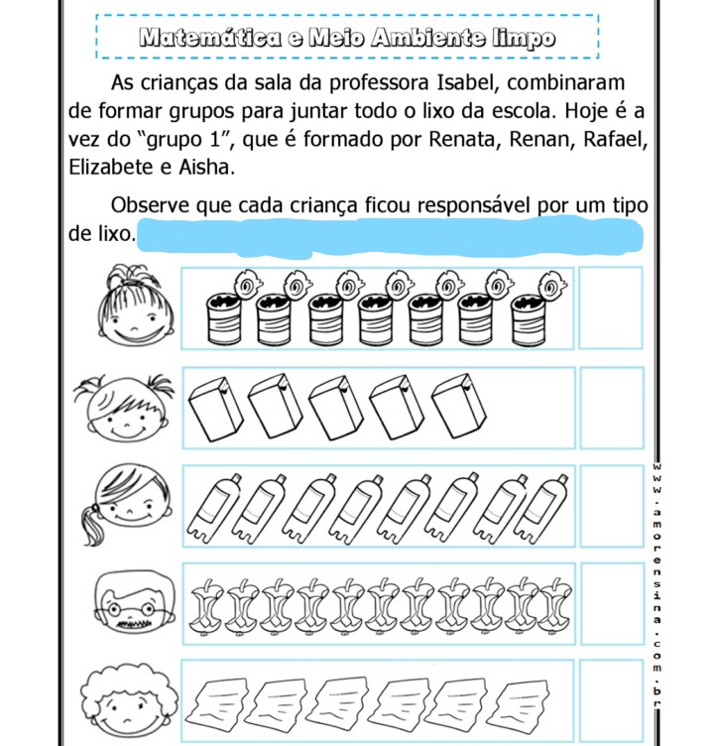
Responda:
- QUANTAS UNIDADES DE LATAS FORAM RECOLHIDAS?
- FORAM RECOLHIDAS QUANTAS UNIDADES DE CAIXA DE LEITE?
- ELIZABET RECOLHEU QUANTAS UNIDADES DE PET?
- O MENINO QUE RECOLHEU AS MAÇAS TEVE MAIS TRABALHO, FORAM QUANTAS MAÇAS? PASSOU DE UNIDADES CERTO. REPRESENTE NO QUADRO, LEMBRE-SE QUE SEMPRE COLOCAMOS O NÚMERO DE TRÁS PRA FRENTE, ENTÃO SEMPRE COMEÇAMOS PELA UNIDADE.
DEZENA | UNIDADE
ENTÃO O MENINO RECOLHEU ____ DEZENA QUE É 10.
MAIS ______UNIDADE.
QUE FORMOU O NÚMERO______.
- FORAM RECOLHIDAS ______ UNIDADES DE FOLHAS DE PAPEL.

ESSA É A ATIVIDADE DA SEMANA
TENHAM UMA BOA SEMANA
ABRAÇOS.

